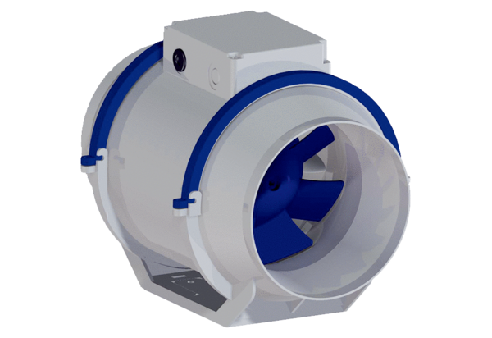Diagonální ventilátor HDR 16Obsah dodávky: 1 kusSortiment: C
Typové číslo: 0080.0539Výrobce: MAICO

